Чем можно заниматься сегодня
Тема недели: «День Победы»
12.05.2020
1.РАЗВИТИЕ РЕЧИ
Тема: Заучивание стихотворения «День Победы» А. Усачева - прочитайте стихотворение ребенку.

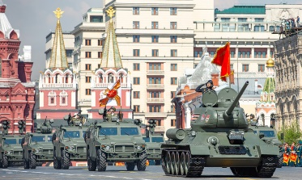
День Победы
Что такое День Победы?
Это утренний парад:
Едут танки и ракеты,
Марширует строй солдат.
Что такое День Победы?
Это праздничный салют:
Фейерверк взлетает в небо,
Рассыпаясь там и тут.
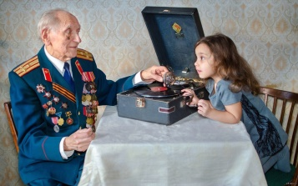
Что такое День Победы?
Это песни за столом,
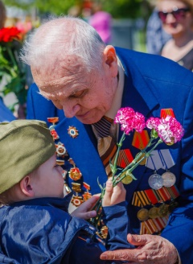
Это речи и беседы,
Это дедушкин альбом.

Это фрукты и конфеты,
Это запахи весны…
Что такое День Победы –
Это значит – нет войны.
Андрей Усачев

Задайте ребенку вопросы по прочитанному произведению:
- Что такое день Победы?
- Когда празднуют праздник День Победы?
Прочитайте еще раз стихотворение. Выучите с ребенком стихотворение. Похвалите ребенка.

Пальчиковая гимнастика
«Солдаты»
Мы солдаты, мы солдаты, бодрым шагом мы идем.
(Пальцы бодро «Маршируют» по столу.)
В нашу армию, ребята, просто так не попадешь.
(Пальцы сжаты в кулак, указательный вверх и покачивается влево-вправо.)
Нужно быть умелыми, сильными и смелыми,
(Ладонь вверх, пальцы растопырены, сжимаются и разжимаются.)
Поиграйте в игры:
«Один – много» (множественное число): один солдат – много солдатов, один генерал – много генералов и т.д.

2.СОЦИОКУЛЬТУРНЫЕ ИСТОКИ
Тема: Чтение сказки А.С. Пушкина «Сказка о мёртвой царевне и семи богатырях» - прочитайте ребенку сказку, задайте ребенку вопросы:
- С какими героями сказки вы познакомились?
- Какое свойство имело зеркало?
- Какой была молодая царица?
- Какие чувства вы испытывали при чтении сказки? Почему?

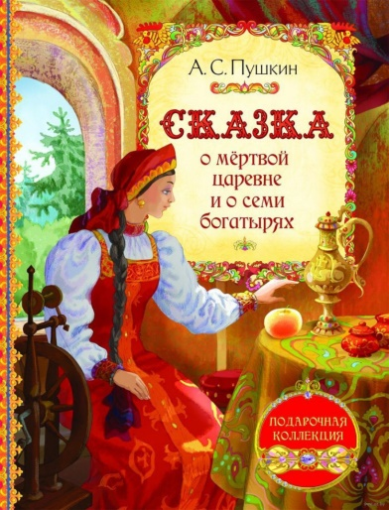
Игра «Доскажи словечко»:
«Месяц, месяц, мой дружок,
Позолоченный (рожок)»
«Но царевна в обе руки
Хвать – поймала. Ради скуки
Кушай яблочко, мой свет.
Благодарствуй за (обед)»
«Всех я вас люблю сердечно;
Но другому я навечно отдана.
Мне на свете всех милей (Королевич Елисей)»
Из какого произведения эти строки?
(«Сказка о мёртвой царевне и семи богатырях»)

Предложите ребенку нарисовать рисунок к сказке А.С. Пушкина «Сказка о мёртвой царевне и семи богатырях» (рисунок пришлите воспитателю)
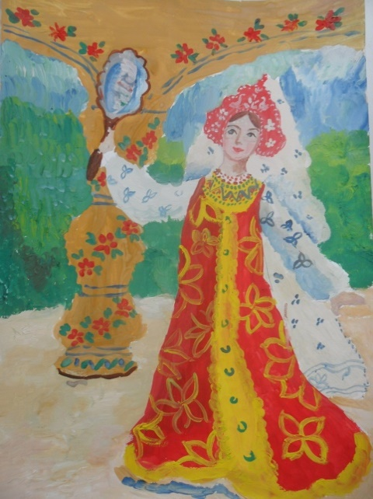

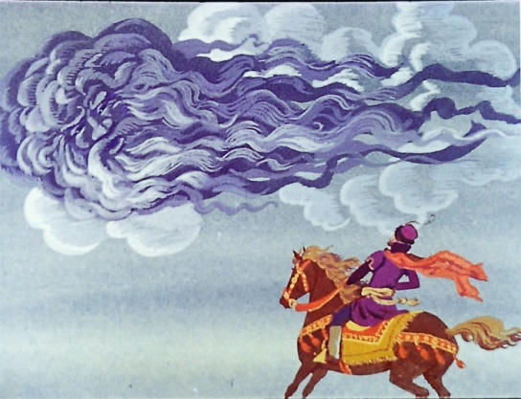

13.05.2020
1.РАЗВИТИЕ РЕЧИ
Тема: Рассматривание картин. И. Левитан «Весна. Большая вода», составление рассказа по картине – попросите ребенка рассмотреть картину, назовите название картины.
Задайте ребенку вопросы:
- Вспомните, как называется эта картина? (И.И. Левитан «Весна. Большая вода»)
- Какое явление здесь запечатлено? (Разлив реки, половодье).
- Когда бывает половодье? (В апреле, мае)
- Что можно сказать о воде, какая она? (Прозрачная, спокойная, обильная, холодная.)
- В какой день И.И. Левитан писал этот пейзаж? (Весенний, яркий, солнечный.)
- Что вы чувствуете, глядя на эту картину? (Радостные чувства: наступила весна, светит солнце, скоро станет совсем тепло. Но, жалко деревья, которые оказались в воде.)
Попросите ребенка придумать не большой рассказ по картине.
Похвалите ребенка.
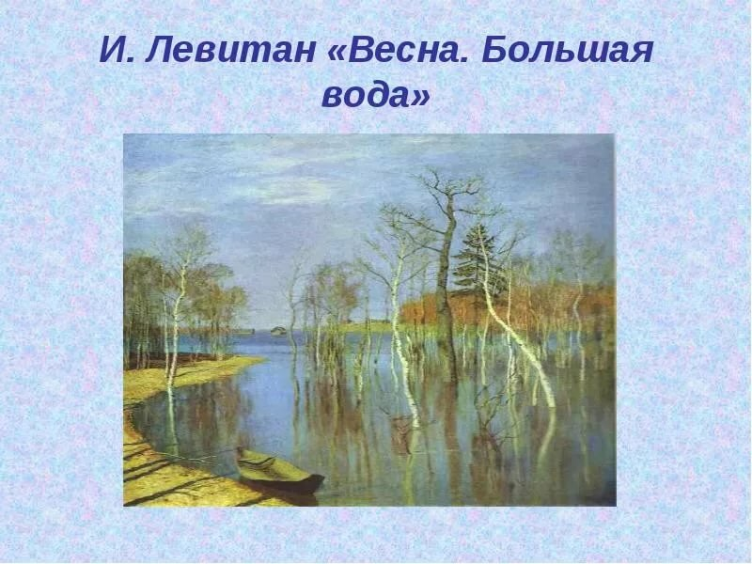

2.СОЦИОКУЛЬТУРНЫЕ ИСТОКИ
Тема: Чтение сказки А.С. Пушкина «Сказка о рыбаке и рыбке» - прочитайте ребенку сказку, задайте ребенку вопросы:
- Кто главные герои в сказке?
- Как ты понял, каких людей высмеивает в сказке А. С. Пушкин?
- Как описана старуха в сказке?
- Какими словами описывается старик?
- Какие желания старухи выполнила рыбка?
- Почему же рыбка, не выполнила последние желание старухи?
- А какое желание загадал бы ты, если бы поймал золотую рыбку?

Предложите ребенку нарисовать рисунок к сказке А.С. Пушкина «Сказка о рыбаке и рыбке» (рисунок пришлите воспитателю)
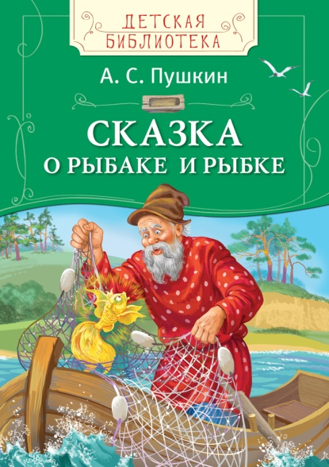
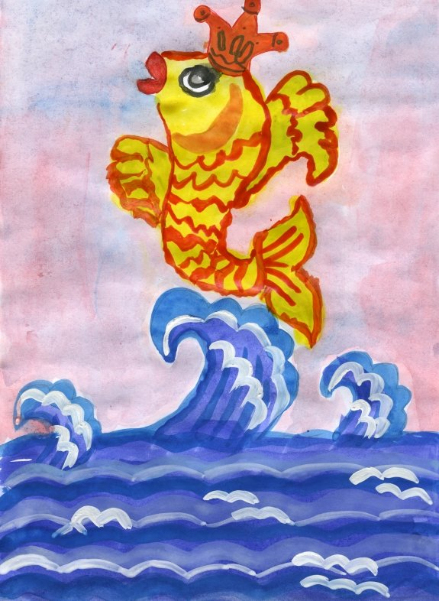

14.05.2020
1.РАЗВИТИЕ РЕЧИ

Тема: Пересказ рассказа В.Бианки «Купание медвежат» - прочитайте ребенку рассказ, задайте вопросы:
-Кто шёл берегом лесной реки?
-Кто вышел из леса?
-Как купали первого медвежонка?
-Что сделал другой медвежонок?
-Что случилось со вторым медвежонком во время купания?
- Чем закончилась история?
Прочитайте еще раз рассказ, попросите ребенка пересказать рассказ.
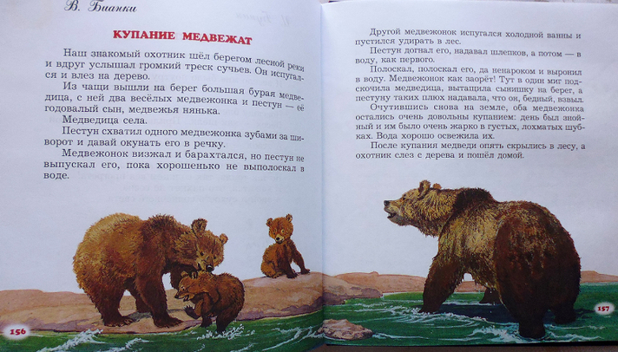

СОЦИОКУЛЬТУРНЫЕ ИСТОКИ
Тема: Заучивание отрывка из поэмы «Руслан и Людмила» А.С. Пушкина «У лукоморья дуб зеленый…» - прочитайте ребенку отрывок из поэмы.
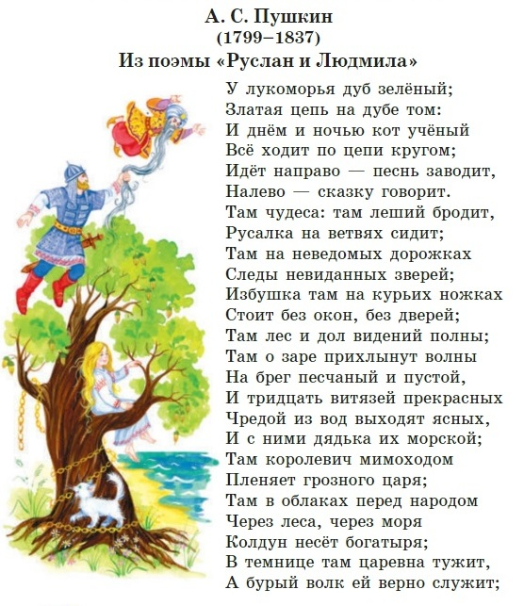

Поиграйте с ребенком: «Доскажи предложение»
У лукоморья…»
«Златая …»
«И днем и ночью…»
«Все ходит по цепи…»
«Идет на право…»
«На лево …»
«Там …»
«Там леший...»
«Русалка…»
«Там на неведомых…»
«Следы…»
«Избушка…»
«Стоит без…»

Прочитайте еще раз отрывок из поэмы. Начните учить с ребенком. Похвалите ребенка.
15.05.2020
1. ФОРМИРОВАНИЕ ОСНОВ БЕЗОПАСНОСТИ В БЫТУ, СОЦИУМЕ, ПРИРОДЕ

Тема: «Правила поведения в лесу, в парке, на даче весной» - побеседуйте с ребенком о правилах поведения на природе весной.
Задайте ребенку вопросы:
- Почему нельзя разжигать костер в лесу, в парке?
- Почему нельзя рвать цветы? (вспомните ядовитые цветы, занесенные в красную книгу)
- Почему нельзя подбирать птенцов? Разорять гнезда?
- Почему нельзя мусорить в природе?

Попросите ребенка оформить книжку – малышку «Запрещающие знаки в природе»

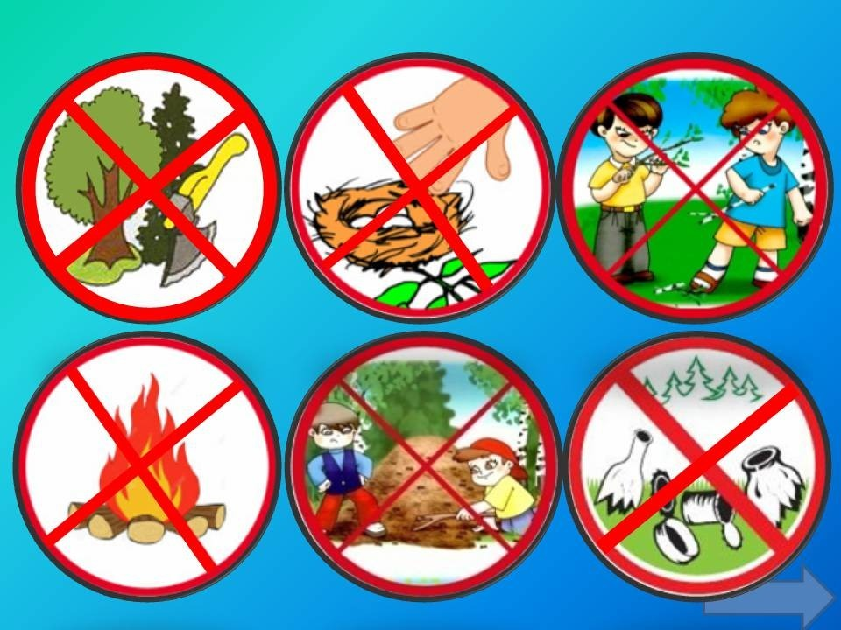

Пальчиковая игра «Цветок»
Утром рано он закрыт, (из двух ладоней «бутон»)
Но к полудню (ближе медленно раскрывают «бутон»)
Распускает лепестки,
Красоту их вижу. (шевелить всеми пальцами)
К вечеру цветок опять (медленно закрывают «бутон)
Закрывает венчик.
И теперь он будет спать
До утра, как птенчик.

